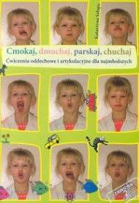

Witajcie, powtarzamy z mamą lub tatą ćwiczenia z zestawu, które mamy w zeszycie ( ćwiczenia oddechowe, warg, języka). Dziś proponuję Wam zabawy i zadania do utrwalania GŁOSKI SZUMIĄCEJ (SZ, ) oraz głoski (W,)

Poproście rodziców, aby przeczytali Wam polecenia do wspólnej zabawy i wykonania zadań. Bawimy się i wykonujemy zadania przez cały tydzień.
Powodzenia!

Wszystkie dzieci bawią się z rodzicami.

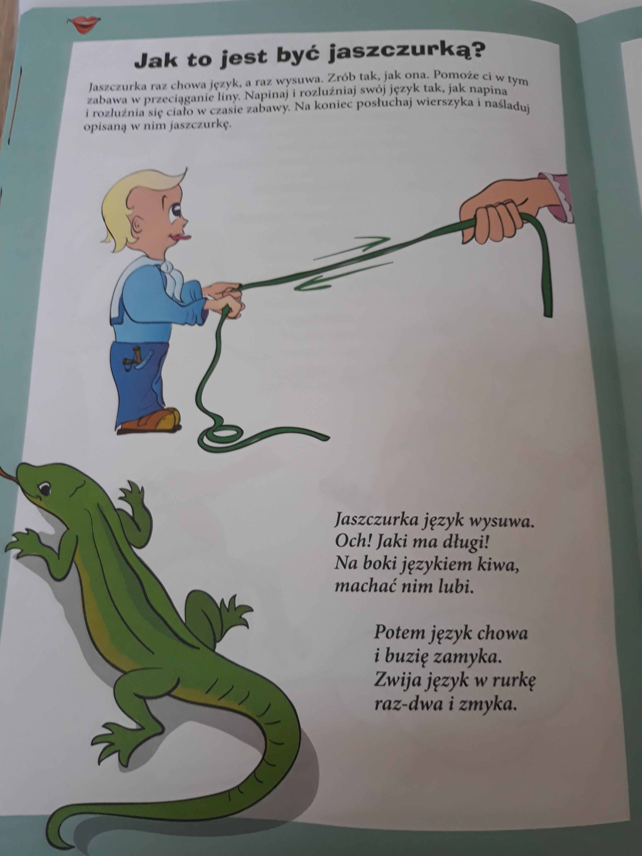

1. Propozycja ćwiczeń i zadań dla dzieci młodszych.
Wytnij wszystkie obrazki: z głoską ,, sz'', wklej do zeszytu na jednej stronie , na drugiej z głoską ,, s ” i odgadnij ich nazwy, a mama je podpisze.

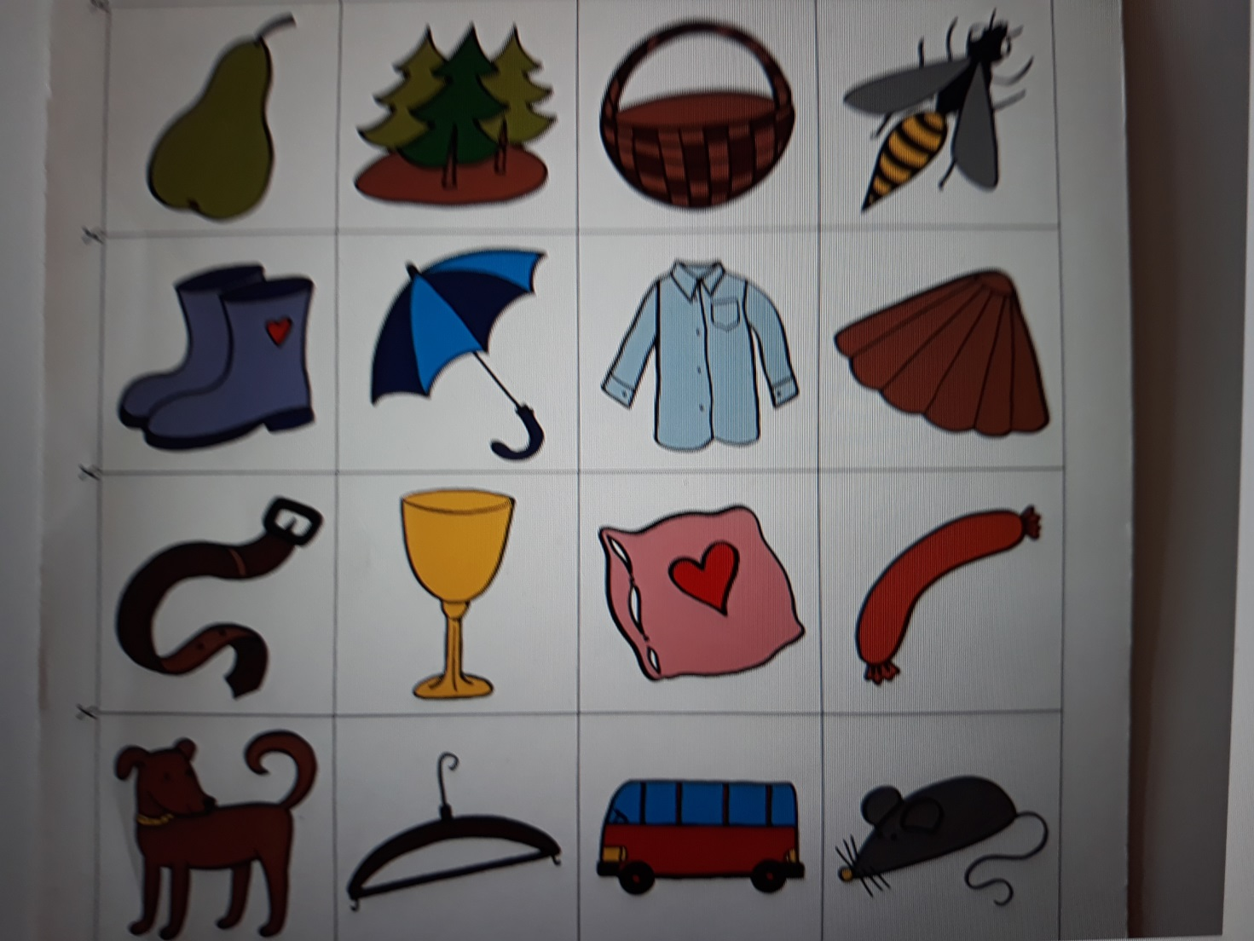.

2.Pokoloruj tylko te przedmioty, w których słychać głoskę ,,w’’.



